МІНІСТЕРСТВО ОСВІТИ І НАУКИ УКРАЇНИ
ТАВРІЙСЬКИЙ ДЕРЖАВНИЙ АГРОТЕХНОЛОГІЧНИЙ УНІВЕРСИТЕТ ІМЕНІ ДМИТРА МОТОРНОГО

Факультет економіки та бізнесу

Кафедра маркетингу

ЦИФРОВИЙ МАРКЕТИНГ В ДІЇ
методичні вказівки до самостійної роботи
для здобувачів освітнього рівня «Магістр»
за спеціальністю 075 «Маркетинг»

Мелітополь, 2022р.

Цифровий маркетинг в дії. Методичні вказівки до самостійної роботи для здобувачів освітнього рівня «Магістр» за спеціальністю 075 «Маркетинг». – Мелітополь, ТДАТУ, 2022 р. – 11 с.

Розробники:
Кюрчев В.М., д.т.н., професор кафедри експлуатації та технічного сервісу машин, ТДАТУ
Легеза Д.Г. д.е.н., професор, завідувач кафедри маркетингу, ТДАТУ
Сокіл Я.С. к.е.н., доцент кафедри маркетингу, ТДАТУ
Куліш Т.В. к.е.н., доцент кафедри маркетингу, ТДАТУ

Рецензенти:
Žaneta Simanavičienė prof.habil.dr., Mykolas Romeris University
Хаджинова О. В. д.е.н., професор, директор ННІЕМ ПДТУ

Розглянуто та рекомендовано до друку на засіданні кафедри маркетингу
Протокол № 10 від « 09» травня 2022 року
Завідувач кафедри «Маркетинг»

д.е.н, професор ________________ Дар’я ЛЕГЕЗА

Схвалено методичною комісією факультету економіки та бізнесу для здобувачів освітнього рівня «Магістр» за спеціальності 075 «Маркетинг»
Протокол № 7 від «20» червня 2022 року

Голова, доц. _____________ Анна КОСТЯКОВА
Схвалено Навчально-методичною радою Таврійського державного агротехнологічного університету імені Дмитра Моторного для здобувачів освітнього рівня «Магістр» за спеціальності 075 «Маркетинг»
Протокол № 1 від «26» серпня 2022 року

Голова, доц. _____________ Олександр ЛОМЕЙКО
© Кюрчев В.М., 2022 рік
© Легеза Д.Г., 2022 рік
© Сокіл Я.С., 2022 рік
© Куліш Т.В., 2022 рік
Тема 1. ВСТУП ДО ЦИФРОВОГО ТА СОЦІАЛЬНОГО МЕДІА МАРКЕТИНГУ

1. Опрацювання теоретичного матеріалу:
1. Вступ до цифрового та соціального медіа маркетингу.
2. Як цифрові технології трансформують маркетинг.
3. Платні, зароблені та власні медіаканали.

2. Самостійне виконання завдань за темами «Цифрова еко-система і нові медіа-канали», «Оффлайн + онлайн: від нових медіа до нових маркет-плейсів» на платформі Prometheus.
https://courses.prometheus.org.ua/courses/Postmen/DM101/2017_T1/about
Наведіть приклад сайтів, які перетворились з нових медіа в нові маркетплейси, складіть план онлайн-кампанії, яка досягає бізнес-цілей, отримайте сертифікат про навчання та поширте його на навчальному порталі.

3. Тестовий контроль: робота на навчально-інформаційному порталі [Тема 1]

Тема 2. АУДИТ ЦИФРОВОГО МАРКЕТИНГУ: КОМПАНІЯ, КОНКУРЕНТИ, СПОЖИВАЧІ

- Опрацювання теоретичного матеріалу:
- Аудит цифрового маркетингу компанії.
- Цифрове розуміння аудиторії. Подорож споживача.
- Аналіз конкурентів. Методи та інструменти веб-аналітики.

2. Самостійне виконання завдання «Аналіз основних звітів в Google Analytics»
Наведемо послідовність дій в Google analytics academy. Використовуючи свій Google account, увійдіть в Google analytics academy.
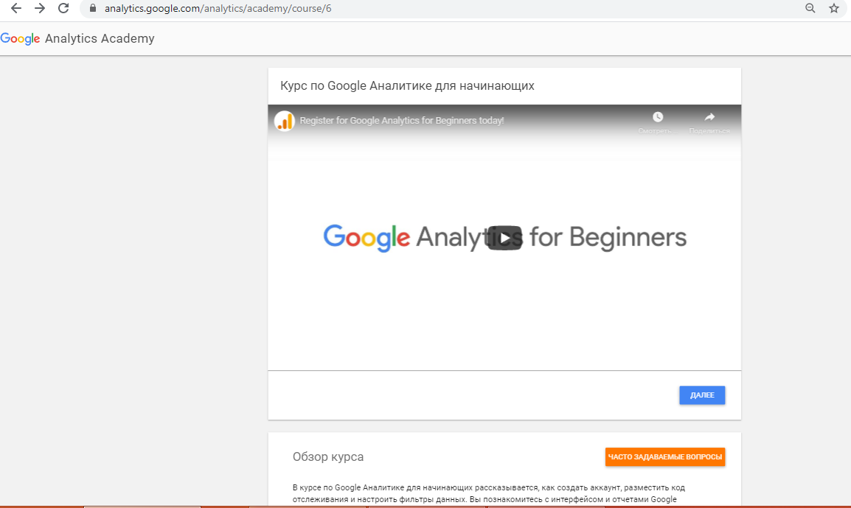
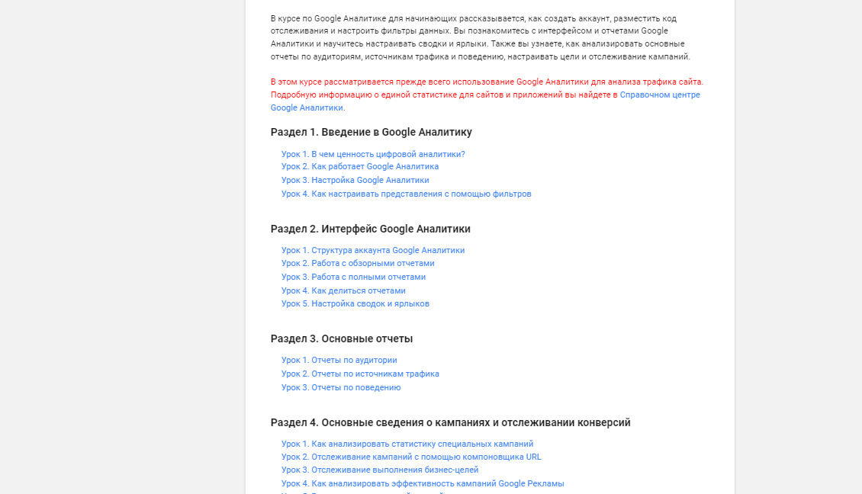
Перейдіть до розділу 3.Основні звіти. Натисніть на посилання Урок 1. Звіти по аудиторії.
Завдання 1. надати відповіді на запитання у завданні до уроку (нижченаведений рисунок). Натисніть відправити. Ваші відповіді повинні бути правильними. Зробіть фото екрану.
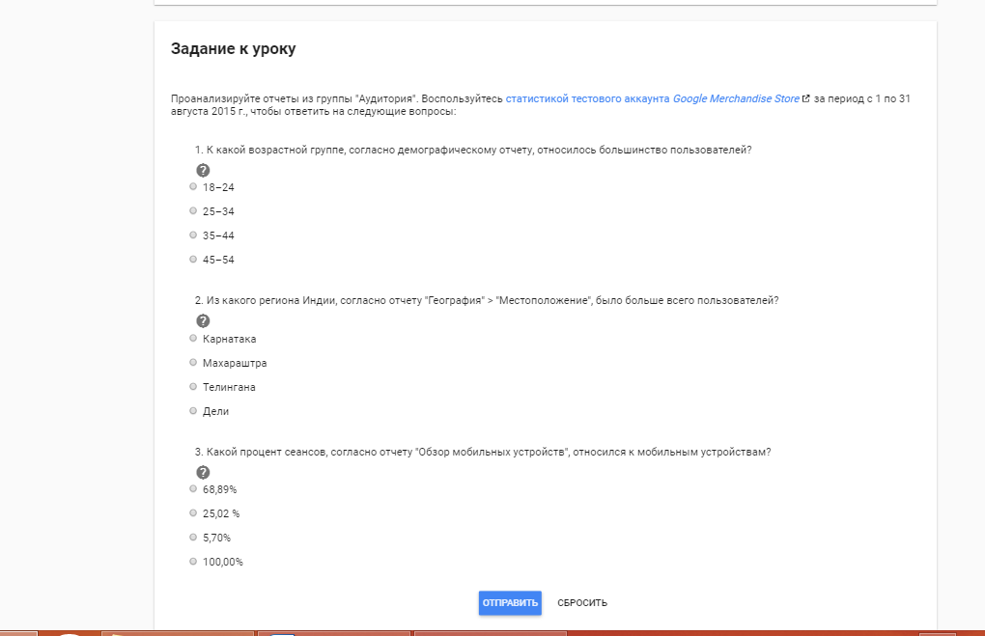
Виконайте аналогічні дії для Уроку 2. Звіти за джерелом трафіку та Уроку 3. Звіти по поведінці.

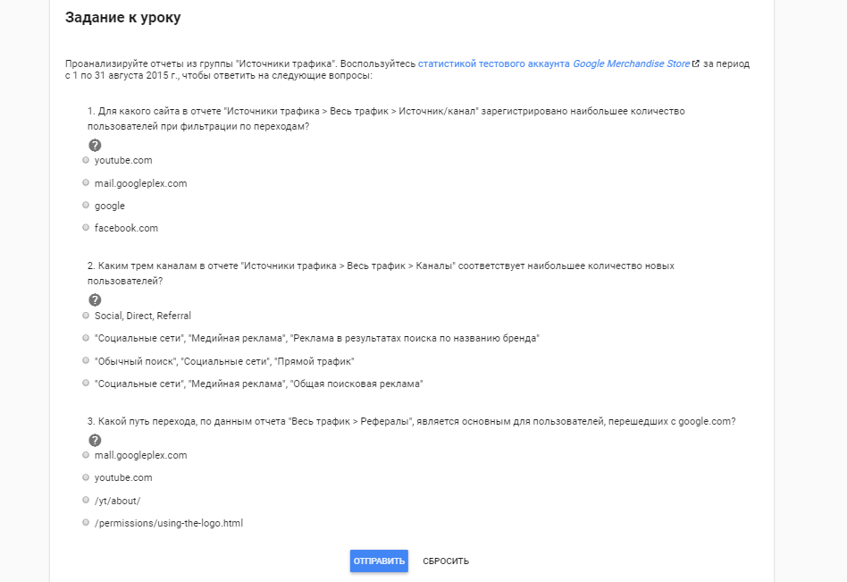
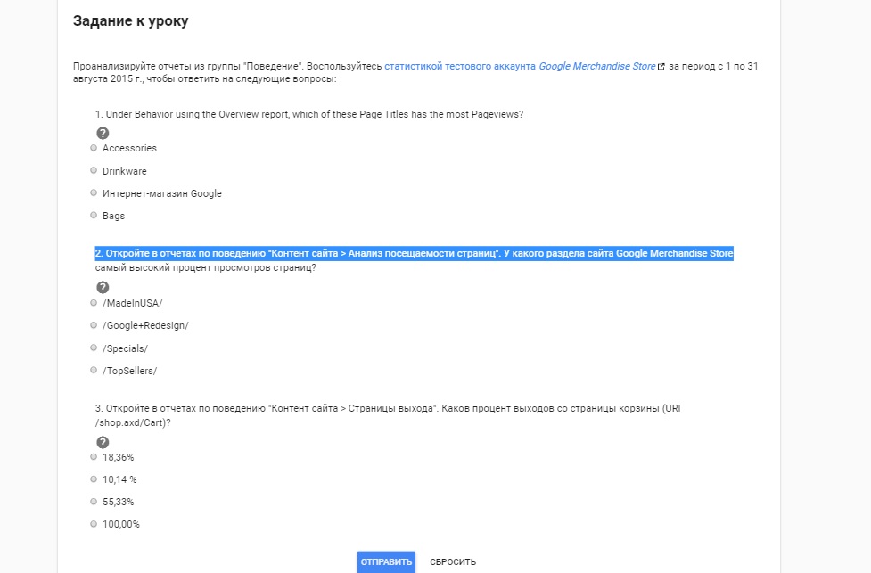
Завдання 2. Необхідно створити «спеціальний звіт» – «мої звіти», який буде складатися з параметрів і показників, що є важливими для аналізу ефективності вибраного підприємства. Для цього скористайтеся статистикою тестового аккаунта. У «структурі звіту»- виберіть «проста таблиця». Після вибору параметрів та показників натисніть «зберегти». Здійсніть екзот результатів в «Гугл таблиці» та відкрийте доступ викладачу.
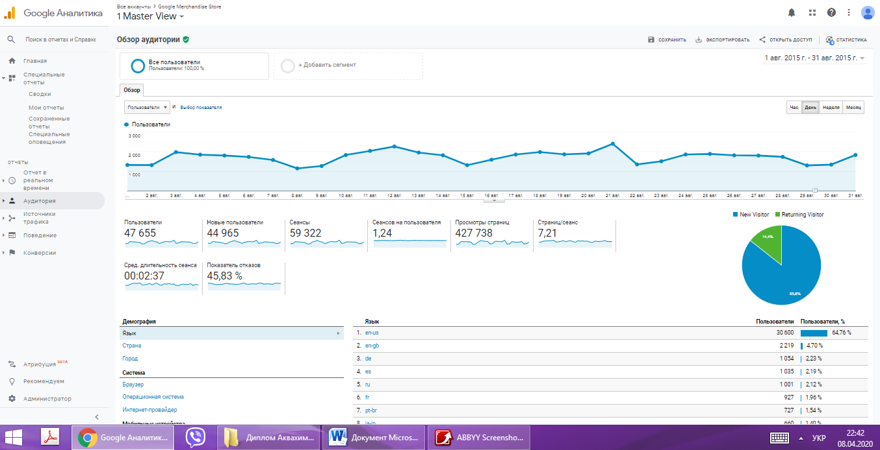
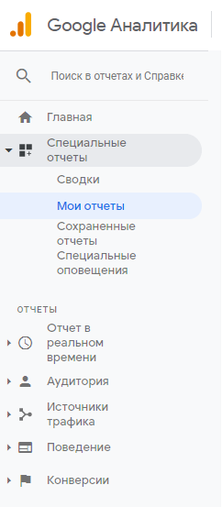
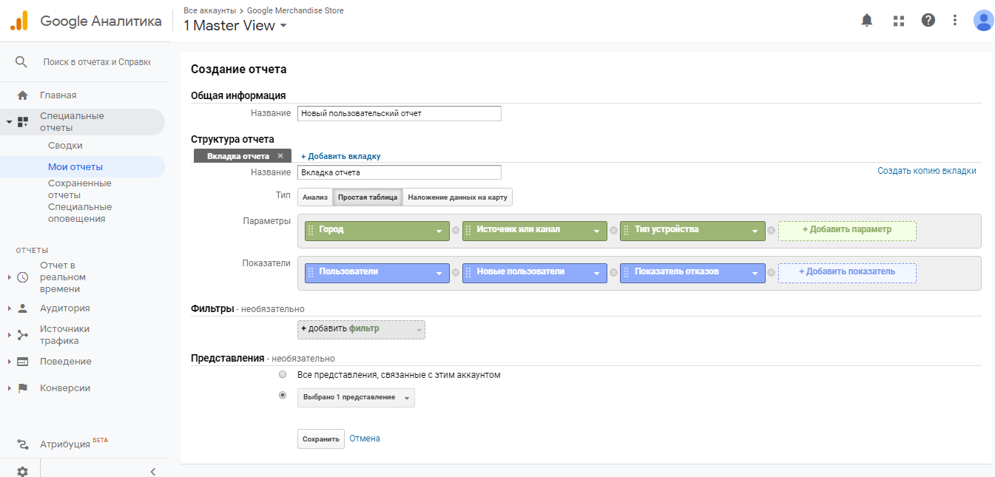
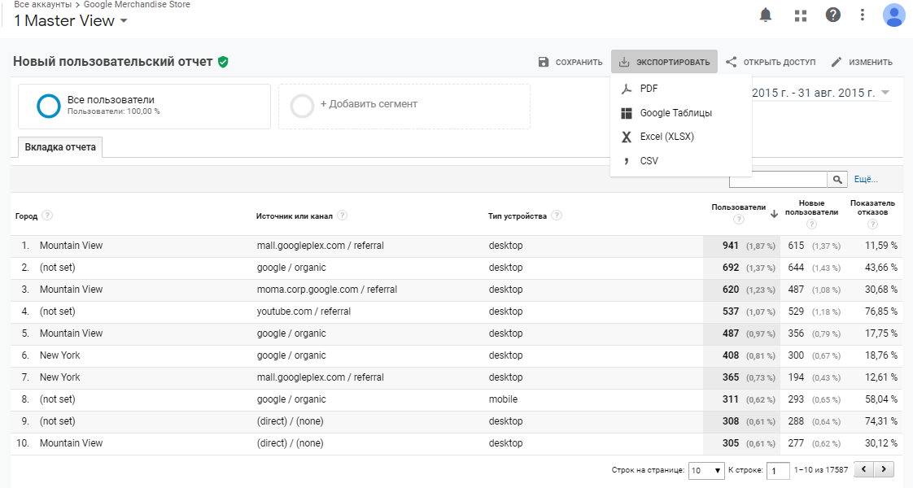3. Тестовий контроль: робота на навчально-інформаційному порталі [Тема 2]

Тема 3. ВИДИ ЦИФРОВОГО МАРКЕТИНГУ. СТРАТЕГІЯ ЦИФРОВОГО МАРКЕТИНГУ ТА ЇХ ЗАСТОСУВАННЯ

1. Опрацювання теоретичного матеріалу:
1.Маркетинг у соціальних мережах
2. Email маркетинг
3.Партнерський маркетинг
4. Стратегія цифрового маркетингу

2. Самостійне опрацювання додаткового матеріалу та виконання завдань
Створіть кампанію з цифрового маркетингу, пройшовши навчальні курси за допомогою інструменту Google:
https://learndigital.withgoogle.com/digitalgarage
3. Тестовий контроль: робота на навчально-інформаційному порталі [Тема 3]

Тема 4. МАРКЕТИНГ ПОШУКОВИХ СИСТЕМ: SEM, SEO, КОНТЕНТ-МАРКЕТИНГ

1. Опрацювання теоретичного матеріалу:
1. Оптимізація пошукових систем
2. Маркетинг пошукових систем
3. Контент-маркетинг: створення та управління контентом для вирішення проблем як пошукових систем, так і веб-сайт

2. Самостійне виконання завдань за темами «Introduction to Google SEO» на платформі Coursera.
https://ru.coursera.org/learn/search-engine-optimization?specialization=seo#syllabus
Необхідно здійснити конкурентний аналіз досліджуваної веб-сторінки, оцінити наявний контент на сайті та написати свій власний контент для окремих веб-сторінок з метою покращення результатів пошуку. Надати рекомендації щодо підвищення результативності SEO-просування веб-сайту.

3. Тестовий контроль: робота на навчально-інформаційному порталі [Тема 4]

Тема 5. ЦИФРОВИЙ МАРКЕТИНГ В СОЦІАЛЬНИХ МЕРЕЖАХ. SMM

1. Опрацювання теоретичного матеріалу:
- Поняття SMM та роль у цифровому маркетингу
- Види соціальних мереж
- SMM – стратегія. Оцінка ефективності SMM
- Реклама в соціальних мережах. Роль контенту в SMM.

2. Самостійне виконання завдань:
Завдання 1
Наведіть 3-4 приклади успішних SMM кампаній, спробуйте проаналізувати їх та визначити причини їх успішності.
Завдання 2
Створити та проаналізувати маркетингові кампанії електронної пошти за допомогою інструментів:
- Mailerlite.com/
- Sender
- Omnisend
- Mailchimp

3. Тестовий контроль: робота на навчально-інформаційному порталі [Тема 5]
Тема 6. БРЕНДИНГ ТА АНТИБРЕНДИНГ В ЦИФРОВОМУ СЕРЕДОВИЩІ

1. Опрацювання теоретичного матеріалу:
1. Брендинг та антибрендинг в цифровому середовищі
2. Вплив брендів на споживачів
3. Цифрове позиціонування брендів та залучення клієнтів

2. Самостійне виконання завдання «Create a Business Marketing Brand Kit Using Canva» на платформі Coursera.
https://ru.coursera.org/projects/create-business-marketing-brand-kit-using-canva
- Необхідно вибрати стиль бренду та доповнити його кольором, шрифтами та логотипом.
- Створіть логотип, фірмовий бланк та шаблон електронної пошти.
- Створіть фірмовий заголовок facebook і остаточно оформіть набір бренду.
3. Тестовий контроль: робота на навчально-інформаційному порталі [Тема 6]

Тема 7. СТОРІТЕЛІНГ ТА ВІРУСНИЙ МАРКЕТИНГ

- Опрацювання теоретичного матеріалу:
- Голосовий пошук..
- Маркетинг впливу. Інфлюєнсери та лідери громадських думок.
- Особисте брендування.
- Альтернативні канали комунікацій

2. Самостійне виконання завдання «Цифрові комунікації в глобальному просторі» на платформі Prometheus.
https://courses.prometheus.org.ua/courses/course-v1:Prometheus+ITArts101+2017_T1/about
Створить графічний контент для сторіс за допомогою хмарних технологій, отримайте сертифікат про навчання та поширте його на навчальному порталі.

3. Тестовий контроль: робота на навчально-інформаційному порталі [Тема 7]

Тема 8. МАЙБУТНЄ ЦИФРОВОГО МАРКЕТИНГУ

- Опрацювання теоретичного матеріалу:
- Актуальність сторітелінгу в цифровому маркетинг.
- Вірусний маркетинг.
- Сильні сторони сторітелінгу та вірусного маркетингу.

2. Самостійне виконання завдання «Курс з просування в соціальних мережах "Boost with Facebook Bootcamp» на платформі Дія. https://business.diia.gov.ua/courses/boost-with-facebook-bootcamp
Створить ефективну індивідуальну сторінку Facebook, отримайте сертифікат про навчання та поширте його на навчальному порталі.

3. Тестовий контроль: робота на навчально-інформаційному порталі [Тема 7]

